Рабочая терадь
на тему:
«Гендерный подход в воспитании детей»

Беседа по вопросам: Кем работает твоя мама? Кем работает твой папа? На картинках изображены люди разных профессий. Какие из них тебе знакомы? Что ты можешь о них рассказать? Как ты думаешь, врачом может быть женщина, а не мужчина, как это изображено на картинке? А может ли работать продавцом мужчина?
Задание: покажи Олечке женские профессии, а Ванечке – мужские профессии.

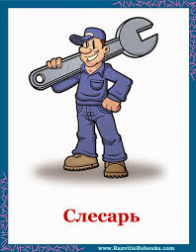

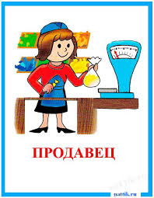
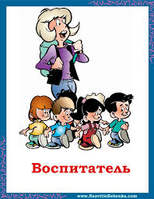

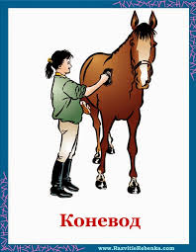
А кем станешь ты, когда вырастешь?
Нарисуй свою будущую профессию!

Какие игрушки ты видишь на картинке?
Как ты считаешь, кто предпочитает играть в машинки – мальчики или девочки? А в куклы?
Задание:Помоги Олечке и Ванечке выбрать игрушки.
(Необходимо провести стрелочки).
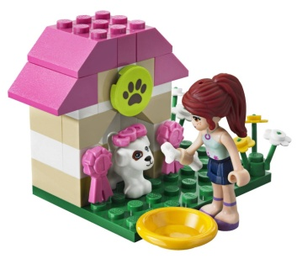

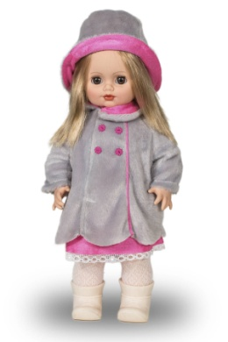
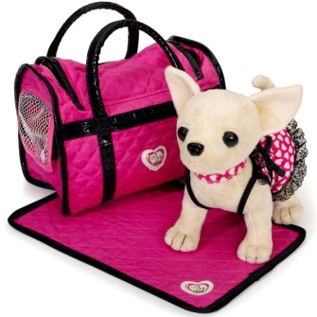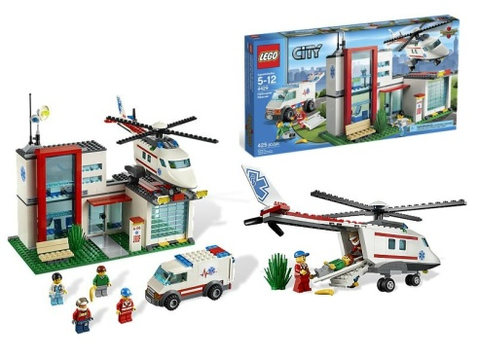

Беседа по картинкам: Кто изображен на этих картинках? Посмотри внимательно и скажи, связаны ли эти картинки по смыслу? В какой последовательности должны располагаться эти картинки?
Задания: 1. Придумай имя девочке и составь рассказ о ней, опираясь на картинки.
2. В кружочки впиши номер картинки в правильной последовательности.

Задание: Прочитай имя и укажи стрелочкой, кому это имя
может принадлежать.

МА-ША
НИ-НА

ВО-ВА ТИ-МА

РИ-ТА

СА-ША
ДИ-МА

Внимательно изучи картинку и расскажи, как растет
девочка.
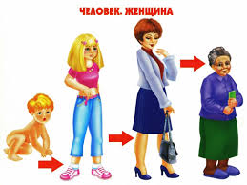

Внимательно рассмотри картинку и расскажи, как растет мальчик.

